Набавка складу са чл. 27. став 1. Закона о јавним набавкама ("Сл. гласник РС", бр. 91/2019)

„УСЛУГА ТАПАЦИРАЊА МЕДИЦИНСКОГ НАМЕШТАЈА
ЗА ПОТРЕБЕ ДОМА ЗДРАВЉА „ДР СИМО МИЛОШЕВИЋ“ БР. 24/23

Рок за достављање понуда је 10.10.2023. године до 11:00 часова

Октобар 2023. године

ПОЗИВ ЗА ПОДНОШЕЊЕ ПОНУДА Одељак I
I.1. ПОДАЦИ О НАРУЧИОЦУ

Наручилац:
Дом здравља ,,Др Симо Милошевић”

Адреса :
Пожешка бр. 82. 11030 Београд, Србија

НСТЈ ознака:
RS11

Порески идентификациони број (ПИБ):
100974050

Електронска пошта:
javnenabavke@dzcukarica.rs

Интернет страница:
https://www.dzcukarica.rs/

Телефон:
+381 11/3538434

I.1.2. ПОДАЦИ О ПОСТУПКУ

Назив поступка:

„УСЛУГА ТАПАЦИРАЊА МЕДИЦИНСКОГ НАМЕШТАЈА ЗА ПОТРЕБЕ ДОМА ЗДРАВЉА „ДР СИМО МИЛОШЕВИЋ“

Референтни бр.: 24/23

Главна CPV ознака: 19243000-Мебл штофови за намештај и тапацирање

Врста поступка:
У складу са чл. 27. став 1. Закона о јавним набавкама ("Сл. гласник РС", бр. 91/2019)

Карактеристике поступка набавке:
Закључује се уговор о набавци услуга.

Kритеријум за доделу уговора:
Цена

Позиција у плану: 2.15. Услуга тапацирања мед. намештаја

Изабрани начин рангирања прихватљивих понуда:
Kритеријум за избор најповољније понуде је:

УКУПНА НАЈНИЖА ПОНУЂЕНА ЦЕНА ЗА СВА ТРАЖЕНА ДОБРА/УСЛУГЕ ПО ЈЕД. МЕРЕ, а реализација Уговорене услуге тапацирања медицинског намештаја ће вршити сукцесивно у обиму и количини који су потребни наручиоцу према усвојеним јединичним ценама из образца спец. са структуром цене за период од годину дана односно до финансијске искоришћености која износи 140.000,00 РСД без ПДВ.

Електронска комуникација и размена података о набавци:

Понуда / пријава се подноси путем ЕЛЕКТРОНСКЕ ПОШТЕ на начин описан у овом упутству.

Припрема докумената у оквиру понуде / пријаве

Наручилац захтева да понуђач у својој понуди / пријави приложи следеће документе:
- Образац техничке спецификације са структуром цене
2. Образац понуде
3. Модел уговора

Привредни субјект ПОНУДУ (сва документа потребно је да буду потписана и скенирана) подноси Наручиоцу до истека рока за подношење понуда / пријава путем електронске поште, са назнаком: ПОНУДА ЗА НАБАВКУ - „УСЛУГА ТАПАЦИРАЊА МЕДИЦИНСКОГ НАМЕШТАЈА ЗА ПОТРЕБЕ ДОМА ЗДРАВЉА „ДР СИМО МИЛОШЕВИЋ“ РЕФЕРЕНТНИ БРОЈ 26/23

Рок за доставу понуда је до 10.10.2023. године у 11:00 часова

Језик на којем понуде или пријаве може бити поднете: Српски.

Део или делови понуде / пријаве сматрају се благовременим уколико су примљени од стране наручиоца до 10.10.2023 године, до 11:00 часова. Наручилац ће привредном субјекту електронским путем послати потврду пријема.

Слање захтева за додатним информацијама или појашњењем у вези са документацијом о набавци као и указивање наручиоцу на евентуално уочене недостатке и неправилности у истој, врши се путем електронске комуникације, електронском поштом на @-mail адресу : javnenabavke@dzcukarica.rs

Захтев за додатним информацијама за или појашњењем у вези са документацијом могуће је упутити најкасније 2 дана пре предвиђеног рока за доставу понуда.

Лице за контакт: Марија Јовановић, дипл. Правник-0648186988

Одељак II:
II.1.) ПРЕДМЕТ НАБАВКЕ

II.1.1.) | Назив: „УСЛУГА ТАПАЦИРАЊА МЕДИЦИНСКОГ НАМЕШТАЈА ЗА ПОТРЕБЕ ДОМА ЗДРАВЉА „ДР СИМО МИЛОШЕВИЋ“ | Референтни број: 24/23
II.1.2.) | Главна CPV ознака: 19243000-Мебл штофови за намештај и тапацирање
II.1.3.) | Врста предмета набавке: услуге
II.1.4.) | Овај предмет набавке је обликован у више партија: не
II.1.5.) | Место извршења: Дом здравља „Др Симо Милошевић“  НСТЈ ознака: РС11
II.1.6.) | Процењена вредност: 140.000,000 РСД без ПДВ
II.1.7.) | Опис набавке :  Услуга тапацирања медицинског намештаја обухвата следеће:  - Демонтажу старог материјала и сунђера и по потреби порправка ситнијих ошетећења.  - постављање новог сунђера и еко коже на намештај .  - Боја и дезен материјала еко коже је по избору по избору Наручиоца  - Поправка и тапацирање намештаја ће се вршити у објектима изабраног понуђача, а уз писану сагласност наручиоца се може вршити и у објекту Наручиоца.  - Трошкови одвоза и довоза спадају на терет понуђача  Увид и одређивање димензија, комплетног намештаја који предмет услуга тапацирања може се извршити радним даном од 08 -14 часова у објектима Дома здравља, уз претходну најаву !  Контакт особа :Бојан Kочановић маст.екон.  Техничка служба  Моб: 063-227-987

В. д. директора
Дома дравља „Др Симо Милошевић“

_________________________________ Спец. др мед. Милена Новаковић

ОБРАЗАЦ 1.
III.1.)
ТЕХНИЧКА СПЕЦИФИКАЦИЈА СА СТРУКТУРОМ ПОНУЂЕНЕ ЦЕНЕ
Бр. | ТЕХНИЧКА СПЕЦИФИКАЦИЈА | Jединица мере | Количина | Јединична цена без ПДВ | Износ ПДВ | Јединична цена са ПДВ
1 | Цена услуге(руку) демонтаже старог материјала и сунђера и монтаже новог материјала(еко коже и сунђера) за ГИНЕKОЛОШKИ СТО (слика 1.) | Услуга | 1
2 | Цена услуге(руку) демонтаже старог материјала и сунђера и монтаже новог материјала(еко коже и сунђера) за ОБИЧНУ СТОЛИЦУ (слика 2.) | Услуга | 1
3 | Цена услуге(руку) демонтаже старог материјала и сунђера и монтаже новог материјала(еко коже и сунђера) за ТРОСЕД (слика 3.) | Услуга | 1
4 | Цена услуге(руку) демонтаже старог материјала и сунђера и монтаже новог материјала(еко коже и сунђера) за KРЕВЕТ ЗА ФИЗИKАЛНУ ТЕРАПИЈУ (слика 4.) | Услуга | 1
5 | Цена услуге(руку) демонтаже старог материјала и сунђера и монтаже новог материјала(еко коже и сунђера) за СТОЛИЦУ ЗА ВАЂЕЊЕ KРВИ, СЕДАЛНИ ДЕО (слика 5.) | Услуга | 1
6 | Цена услуге(руку) демонтаже старог материјала и сунђера и монтаже новог материјала(еко коже и сунђера) за СТОЛИЦУ ЗА ВАЂЕЊЕ KРВИ, ЦЕЛА (слика 5.) | Услуга | 1
7 | Цена услуге(руку) демонтаже старог материјала и сунђера и монтаже новог материјала(еко коже и сунђера) за ОТОМАН (слика 6.) | Услуга | 1
8 | Цена услуге(руку) демонтаже старог материјала и сунђера и монтаже новог материјала(еко коже и сунђера) за ОKРУГЛУ СТОЛИЦУ (слика 7.) | Услуга | 1
9 | Цена услуге(руку) демонтаже старог материјала и сунђера и монтаже новог материјала(еко коже и сунђера) за ПУЛТ ЗА БЕБЕ (слика 8.) | Услуга | 1
УКУПНО (збирно табеле од 1 до 9):

*Понуђач у табели уписује цену за 1 услугу тапацирања медицинског намештаја и на крају збир свих понуђених јединичних вредности. А услуга тапацирања намештаја ће се вршити сукцесивно у складу у обиму и количини који су потребни наручиоцу према усвојеним јединичним ценама из табеле за период од годину дана односно до финансијске искоришћености која износи 140.000,00 РСД без ПДВ.
*Услуга тапацирања медицинског намештаја обухвата следеће:
- Демонтажу старог материјала и сунђера и по потреби порправка ситнијих ошетећења.
- постављање новог сунђера и еко коже на намештај .
- Поправка и тапацирање намештаја ће се вршити у објектима изабраног понуђача, а уз писану сагласност наручиоца се може вршити и у објекту Наручиоца.
- Трошкови одвоза и довоза спадају на терет понуђача
- Наручилац ће обезбедити материјал( еко кожа и сунђер за тапацирање намештаја

Датум: _______________ Име и презиме овлашћеног
лица привредног субјекта

М.П. __________________________________
Потпис
_________________________________

Напомене: Образац Тех.спецификације понуђач мора да попуни, овери печатом и потпише, чиме потврђује да је сагласан са подацима који су у обрасцу наведени.

III.2.)
Приказ намештаја за који је потребно извршити услугу тапацирања

1.) (слика 1.) 2. ) (слика 2.)
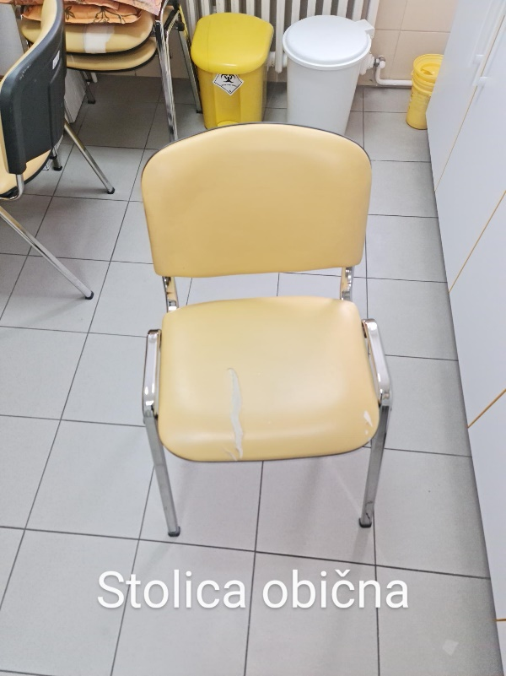
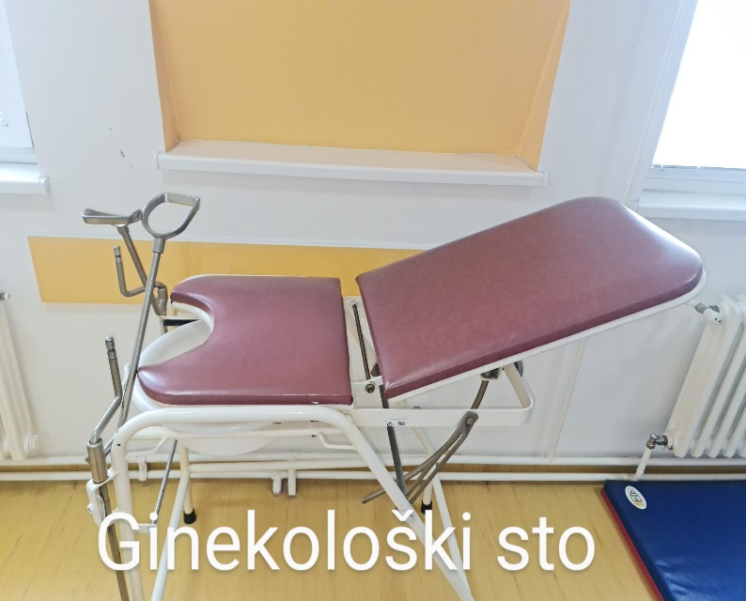

3. ) (слика 3.) 4. ) (слика 4.)
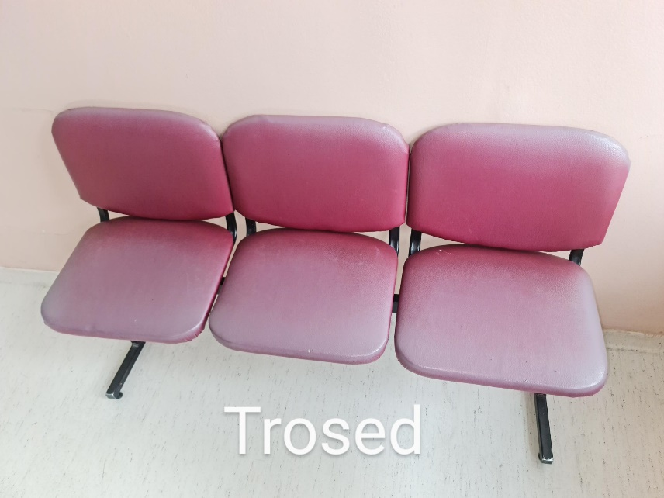
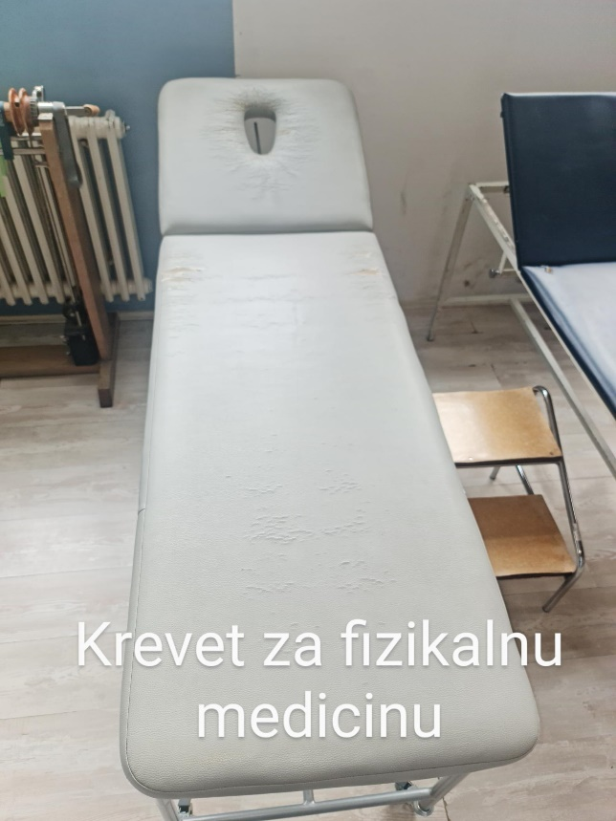

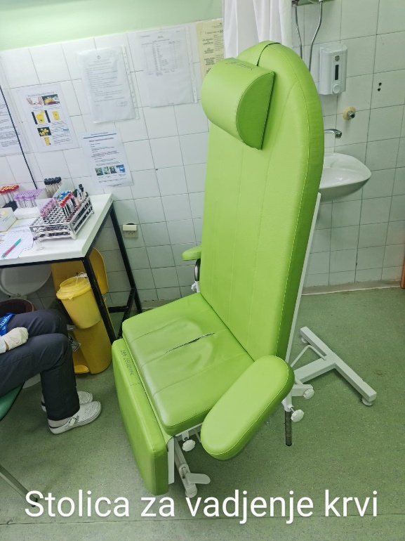
5. ) (слика 5.) 6.) (слика 6 .)
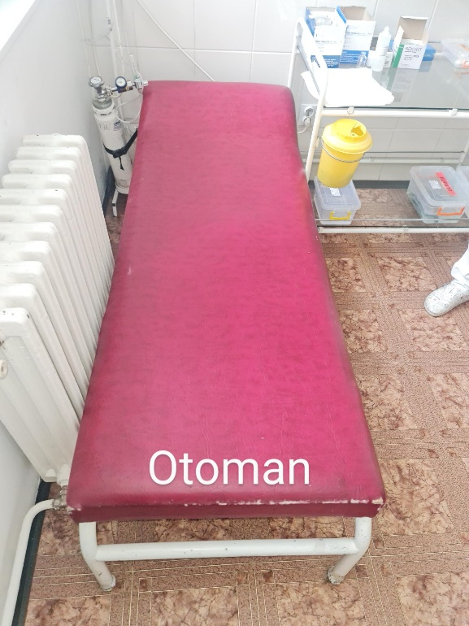

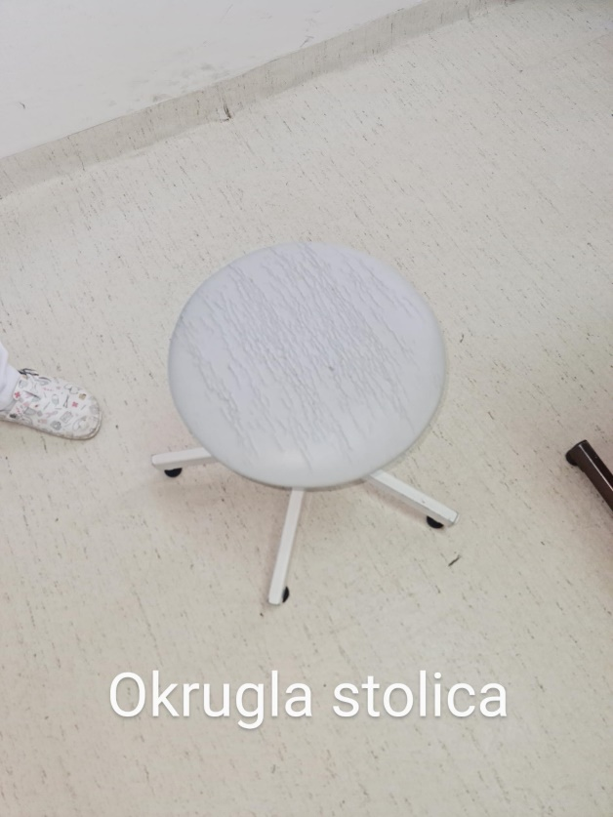
7. ) (слика 7.) 8. ) (слика 8.)

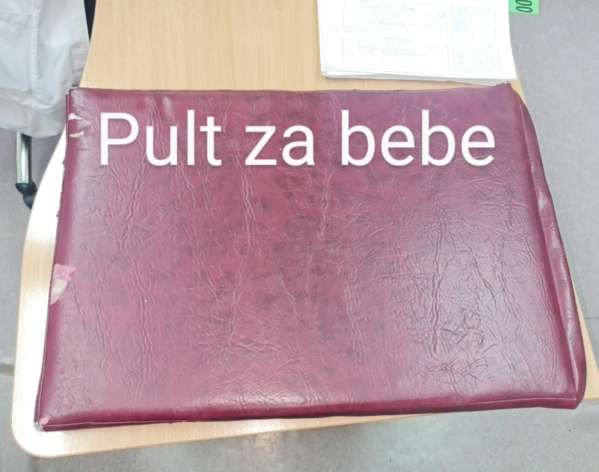

IV 1.)
ОБРАЗАЦ 2.
ОБРАЗАЦ ПОНУДЕ

Табела 1. Образац понуде са структром понуђене цене
Понуда Бр. ____________од _______________ године, за јн бр 24/23 Услуга тапацирања медицинског за потребе Дома здравља „ Др Симо Милошевић
Назив понуђача: _________________________________________________________
Седиште и адреса: _________________________________________________________
Одговорно лице потписник уговора:____________________________________________
Матични број:____________________ ПИБ:____________________
Особа за контакт:____________________________________________________________
Контакт телефон, телефакс, е- пошта:___________________________________________
Број рачуна понуђача и назив банке:____________________________________________
УКУПНА НАЈНИЖА ПОНУЂЕНА ЦЕНА ЗА СВА ТРАЖЕНА ДОБРА/УСЛУГЕ ПО ЈЕД. МЕРЕ | ____________без ПДВ-а | _____________ПДВ | ____________ са ПДВ-ом
Уговоренa услугa тапацирања медицинског намештаја ће се вршити сукцесивно у обиму и количини који су потребни наручиоцу према усвојеним јединичним ценама из обраца спецификације са структуром цене за период од годину дана односно до финансијске искоришћености која износи 140.000,00 РСД без ПДВ.
Рок важења понуде износи ________ дана од дана отварања понуда(минимум 30 дана
Плаћање ће се вршити (сагласно могућностима Наручиоца) у року не дужем од___________________ дана (Не краћи од 45 дана нити дужи од 90)- складу са чл. 4 ст. 2 и чл. 16 ст. 3. Закона о роковима измирења новчаних обавеза у комерцијалним трансакцијама („Сл. гласник РС“ бр. 119/12, 68/2015, 113/17 и 91/2019)од дана испостављања фактуре за стварно извршене услуге.
Гартни рок за извршену услугу _________________(мин. 1 месец)
Рок за тапацирање намештаја је_______________( не дужи од 5 дан од захтева наручиоца)
ИЗЈАВА :
- Изјављујем да подношењем понуде у потпуности прихватам услове из техничке спецификације.
- Сагласан сам да ти услови у целини представљају саставни део уговора који не може бити контрадикторан овим условима.

Датум: _______________ Име и презиме овлашћеног
лица привредног субјекта

М.П. __________________________________
Потпис
______________________________

ОБРАЗАЦ 3.
V. 1.)
МОДЕЛ УГОВОРА

На основу члана 152. Закона о јавним набавкама („Сл. Гласник РС“ бр.91/2019), а након спроведеног поступка набавке услуга, референтни број24/23 Услуга тапацирања медицинског за потребе Дома здравља „ Др Симо Милошевић,уговорне стране:

НАРУЧИЛАЦ: Дом здравља ,,Др Симо Милошевић” Чукарица са седиштем у Београду, улица Пожешка бр. 82, МБ. 07009429, ПИБ: 100974050, рачун 840-631661-40 код Министарства финансија, Управа за трезор, Филијала Чукарица, кога заступа директор Спец др. Мед. Милена Новаковић (у даљем тексту: „Наручилац“)
и
ДОБАВЉАЧ: ___________________________________________________________________, МБ:__________________________________, ПИБ____________________, број рачуна___________________,код банке__________________кога заступа директор ___________________________________ (у даљем тексту: „Добављач“)

Дана___.____.____.закључују
УГОВОР О НАБАВЦИ УСЛУГА
УСЛУГА ТАПАЦИРАЊА МЕДИЦИНСКОГ ЗА ПОТРЕБЕ ДОМА ЗДРАВЉА „ ДР СИМО МИЛОШЕВИЋ

Уговорне стране констатују:

1. Да је Добављач доставио понуду број ________ од _______2023. године, која је код Наручиоца заведена под бројем__________ дана _________.2023. године и која у потпуности одговара захтевима из техничке спецификације.

2. Да је Добављач _____________изабран као најповољнији понуђач Одлуком о додели уговора број_______ од ________ 2023. године

Члан 1.

Предмет овог Уговора је пружање Услуга тапацирања медицинског за потребе Дома здравља „ Др Симо Милошевић, у свему према понуди и обрацу спецификације са структуром цене који су у прилогу и чини саставни део овог Уговора.

Услуга тапацирања медицинског намештаја обухвата следеће:
- Демонтажу старог материјала и сунђера и по потреби порправка ситнијих ошетећења.
- Постављање новог сунђера и еко коже на намештај .
- Поправка и тапацирање намештаја ће се вршити у објектима изабраног понуђача, а уз писану сагласност наручиоца се може вршити и у објекту Наручиоца.
- Трошкови одвоза и довоза спадају на терет понуђача
- Наручилац ће обезбедити материјал( еко кожа и сунђер) за тапацирање намештаја

Члан 2.
Уговорену цену чине:

цена набaвке Услуга из чл. 1. овог Уговора, у укупној вредности од 140.000,00 РСД без ПДВ:

у обиму и количини који су потребни наручиоцу према усвојеним јединичним ценама из обрасца спецификациј са структуром цене за период од годину дана односно до финансијске искоришћености

Уколико услед објективних околности које не зависе од воље Наручиоца, исти буде доведен у ситуацију да не може да користи средства предвиђена овим уговором, Наручилац неће сносити штетне последице.

Члан 3.

Наручилац ће вршити плаћање у року од_________________________( уписати податак из понуде), у складу са чл. 4 ст. 3 и чл.16 ст. 3 Закона о роковима измирења новчаних обавеза у комерцијалним трансакцијама („Сл. гласник РС“ бр. 119/12, 68/2015, 113/17 и 91/2019),

Обавезе које доспевају у наредној години биће реализоване највише до износа средстава која ће за ову намену бити одобрена у тој буџетској години у складу са Законом којим се уређује буџетски систем, , односно Законом којим се уређује здравствена заштита.

Плаћање се врши уплатом на рачун Изабраног Понуђача: _______________________________________ код банке ___________________________

Авансни начин плаћања није дозвољен.
Приликом испостављања предрачуна/профактуре, Добављач је у обавези да се позве на број Уговора.

Члан 4.

Рок за тапацирање намештаја је_______________( не дужи од 5 дан од захтева наручиоца)
Гарантни рок за извршену услугу________________(не краћи од 1. месец)
Рекламација___________________________(не дуже од 3 дана)

Уколико Нручилац утврди да Добављач не прати динамику извршења посла, и ако након писаног упозорења у року од 5 (пет) дана од дана уручења писаног упозорења, не констатује да је кашњење у реализацији посла надокнађено, Наручилац има право да раскине Уговор, уведе другог Добављача у посао.

У случају из претходног става, трошкови ангажовања другог Добављача падају на терет уговореног првог Добављача.

Члан 5.

Уговор се закључује на одређено време на период од 12 месеци или до финансијске искоришћености истог .

Свака уговорна страна има право да раскине Уговор у случају да друга уговорна страна не изврши своју уговорну обавезу односно не престане са кршењем Уговора у року од 30 (тридесет) дана од дана обавештења уговорне стране која раскида Уговор којим се то захтева.

Добављач има право на раскид Уговора у случају да Наручилац не изврши своју обавезу плаћања у року, као и у случају да Наручилац омогући коришћење Услуге трећем лицу.

Уговор престаје да важи у случају покретања поступка стечаја или ликвидације или другог одговарајућег поступка који може довести до престанка неке од Уговорних страна или даном губитка дозовола, сагласности или одобрења прописаних за обављање делатности.

Уговор престаје да важи ако из оправданих разлога као што су замена технологије, техничке могућности, акт надлежних органа, економска оправданост, Добављач генерално престаје са пружањем Услуге уз обавезу обавештавања 30 (тридесет) дана унапред.
Члан 6.

Уговор ступа на снагу даном закључења, а примењује се од реализације Услуге под условима дефинисаним Понудом.
Члан 7.

Уговор је сачињен у 4 (четири) истоветна примерка од којих свака уговорна страна задржава по 2 (два) примерка.

Прилог 1 – Образац спецификације са структуром цене
Прилог 2. Понуда број ______ од __________ године.
.

Привредни субјект: Наручилац:
Дом здравља
"Др Симо Милошевић"

.............................................. .......................................................
в. д. дирекректора др Милена Новаковић

